Volgnr: | KCCE Datum:

INSTRUCTIE:

1.  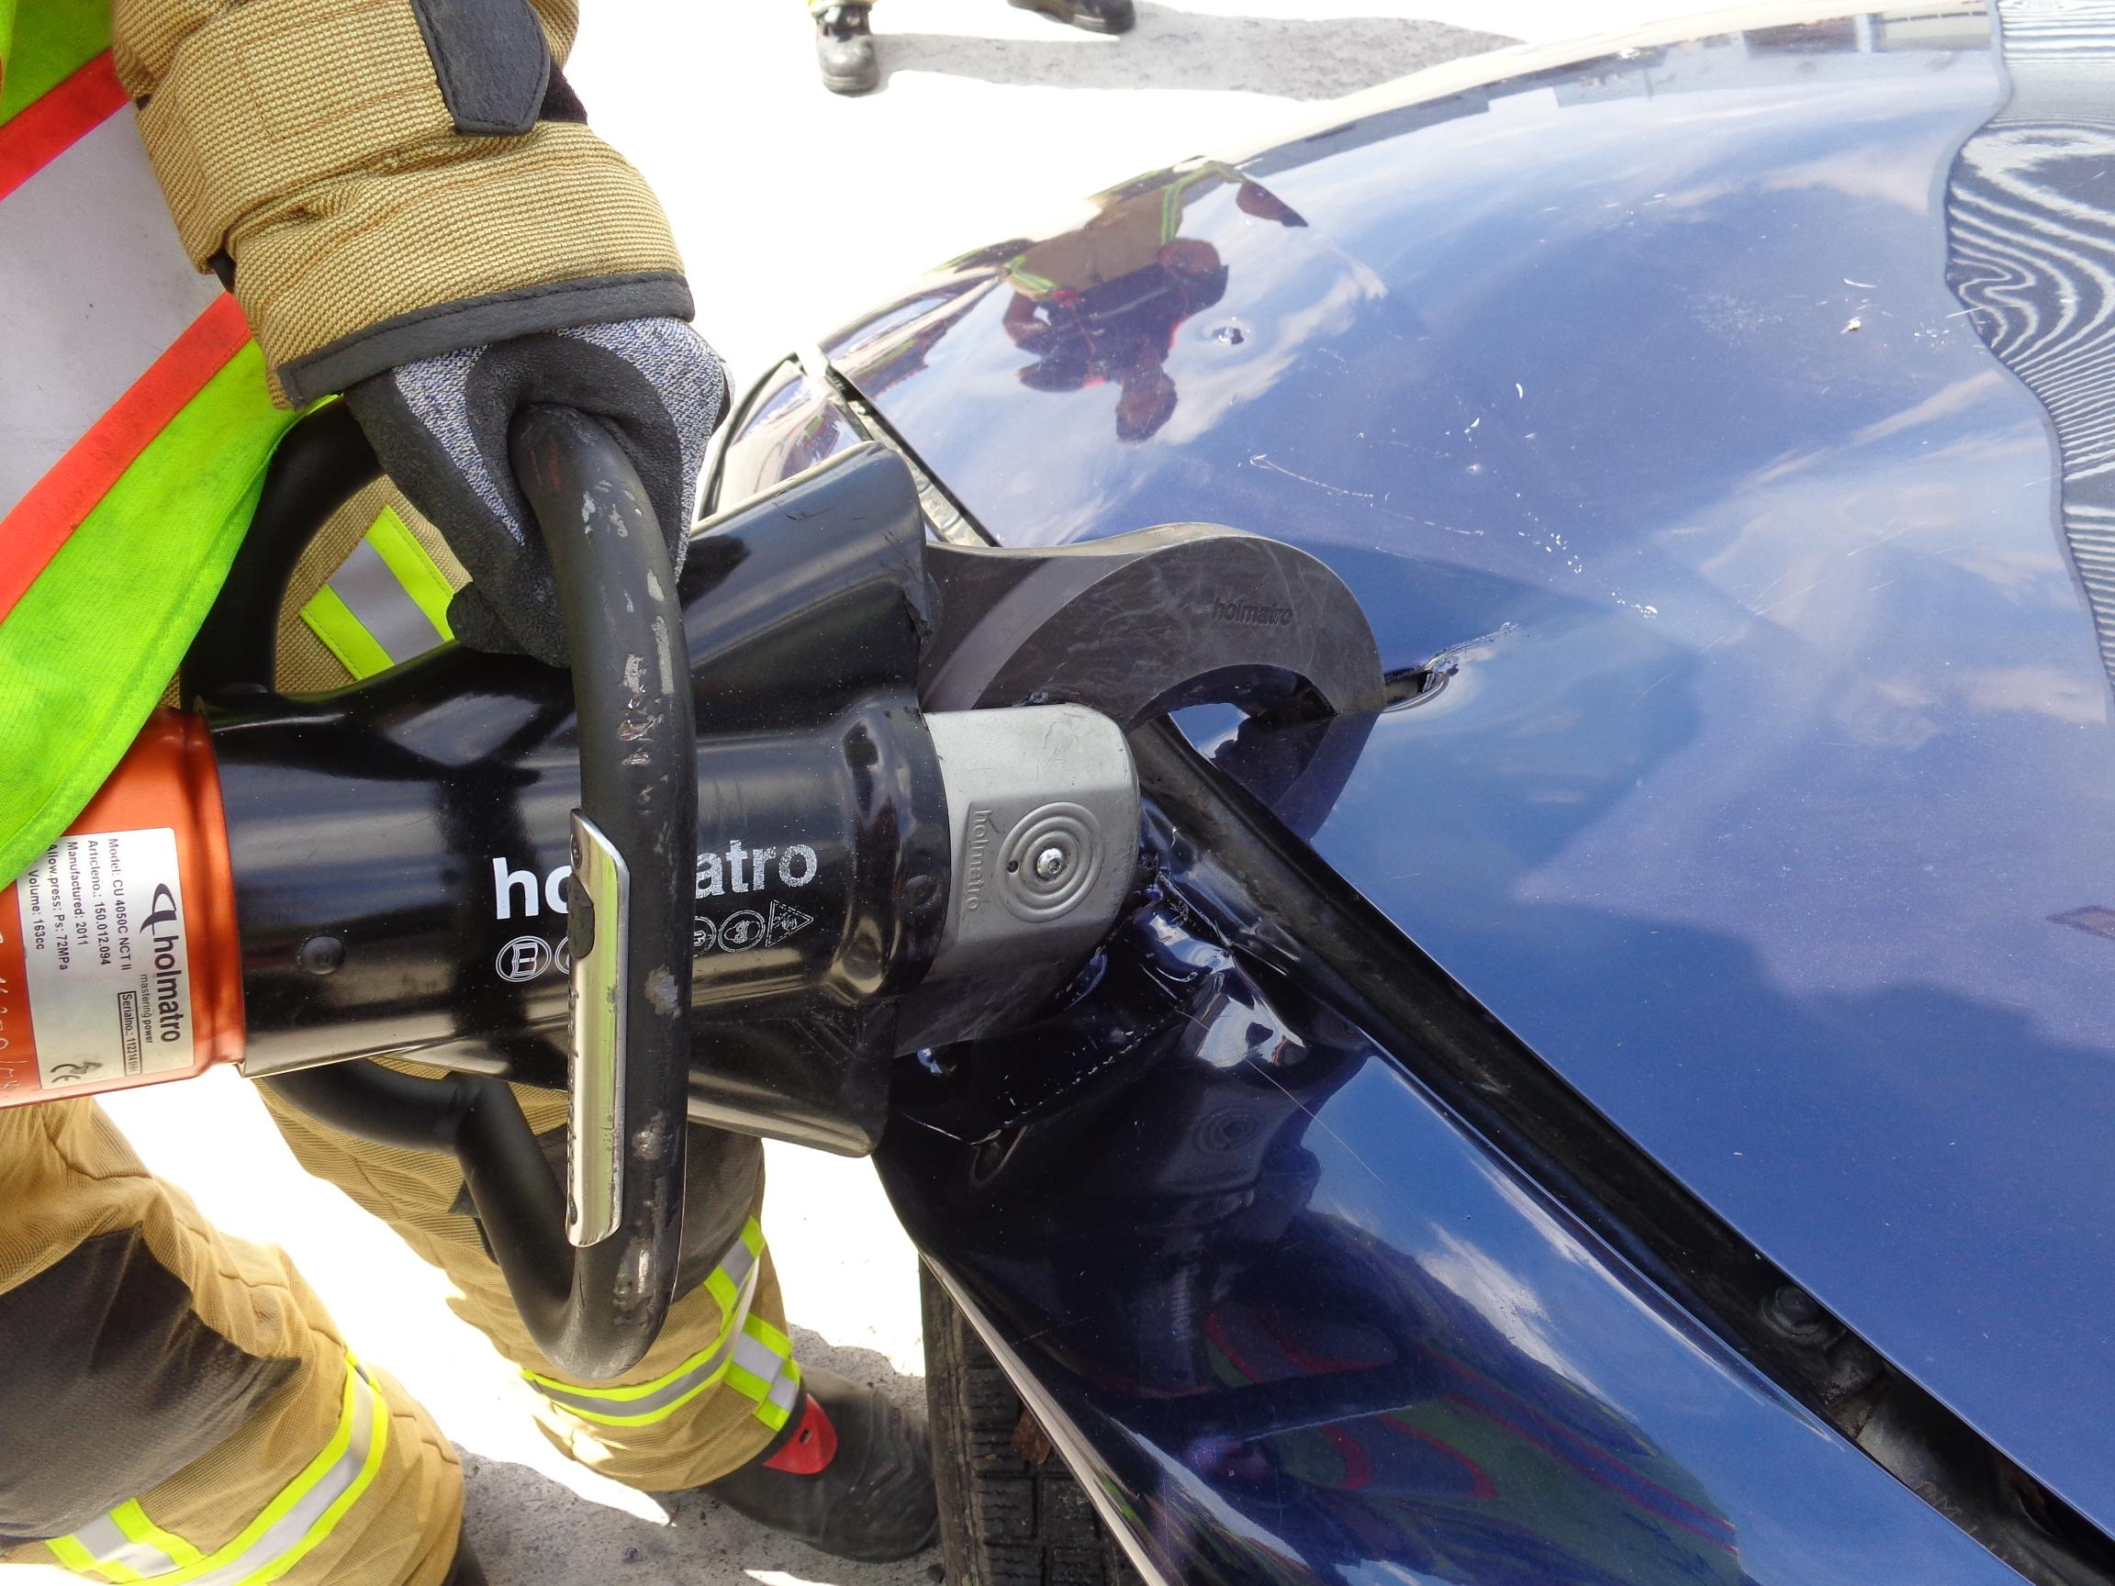 | - (1)-(2) Knip verticaal het buiten spatbord volledig door  t.h.v. het hoogste punt van de wielboog tot  voorbij de bevestigingsschroeven!  (deels in motorkap)  - (1)-(2) Vermijd het meenemen van de spiraalveer.
2.  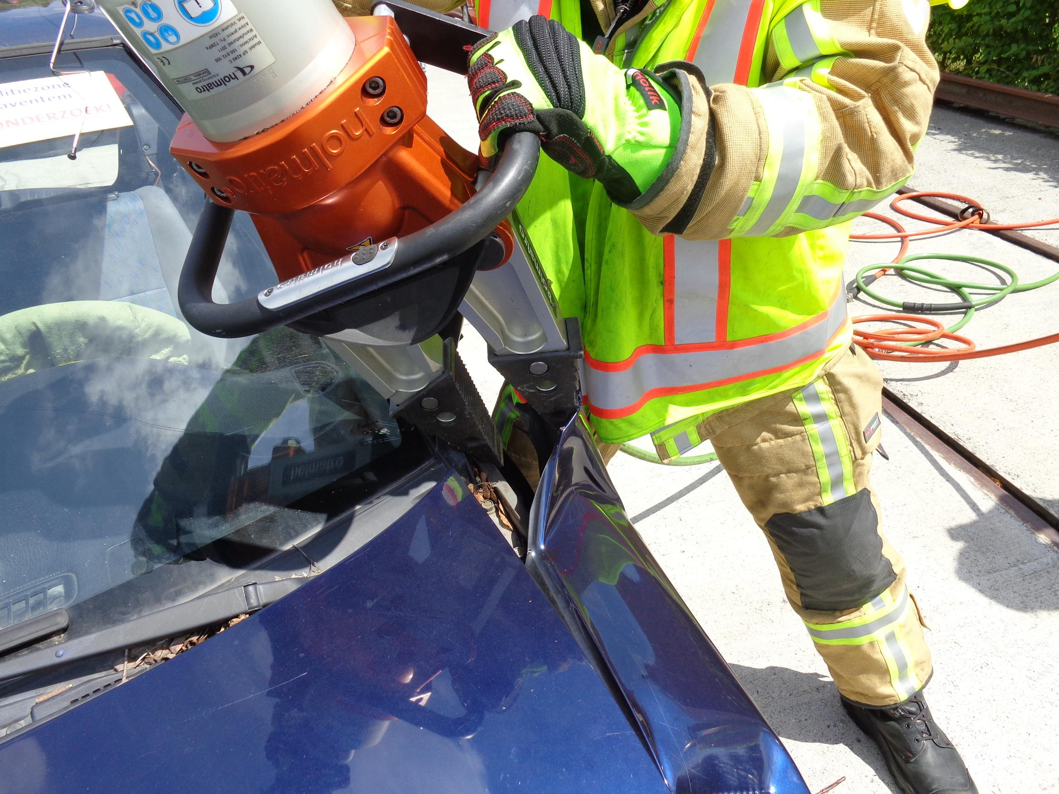 | - (1)-(2) Maak ruimte tussen A- stijl en buiten spatbord  en spreid het losgeknipte deel los.
3.  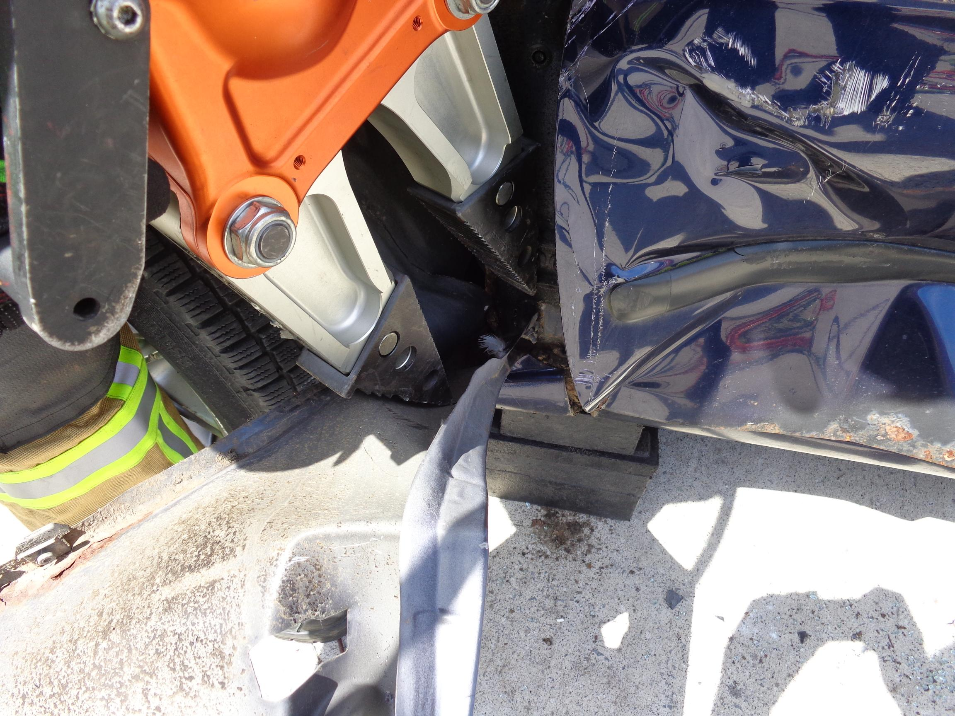  4.  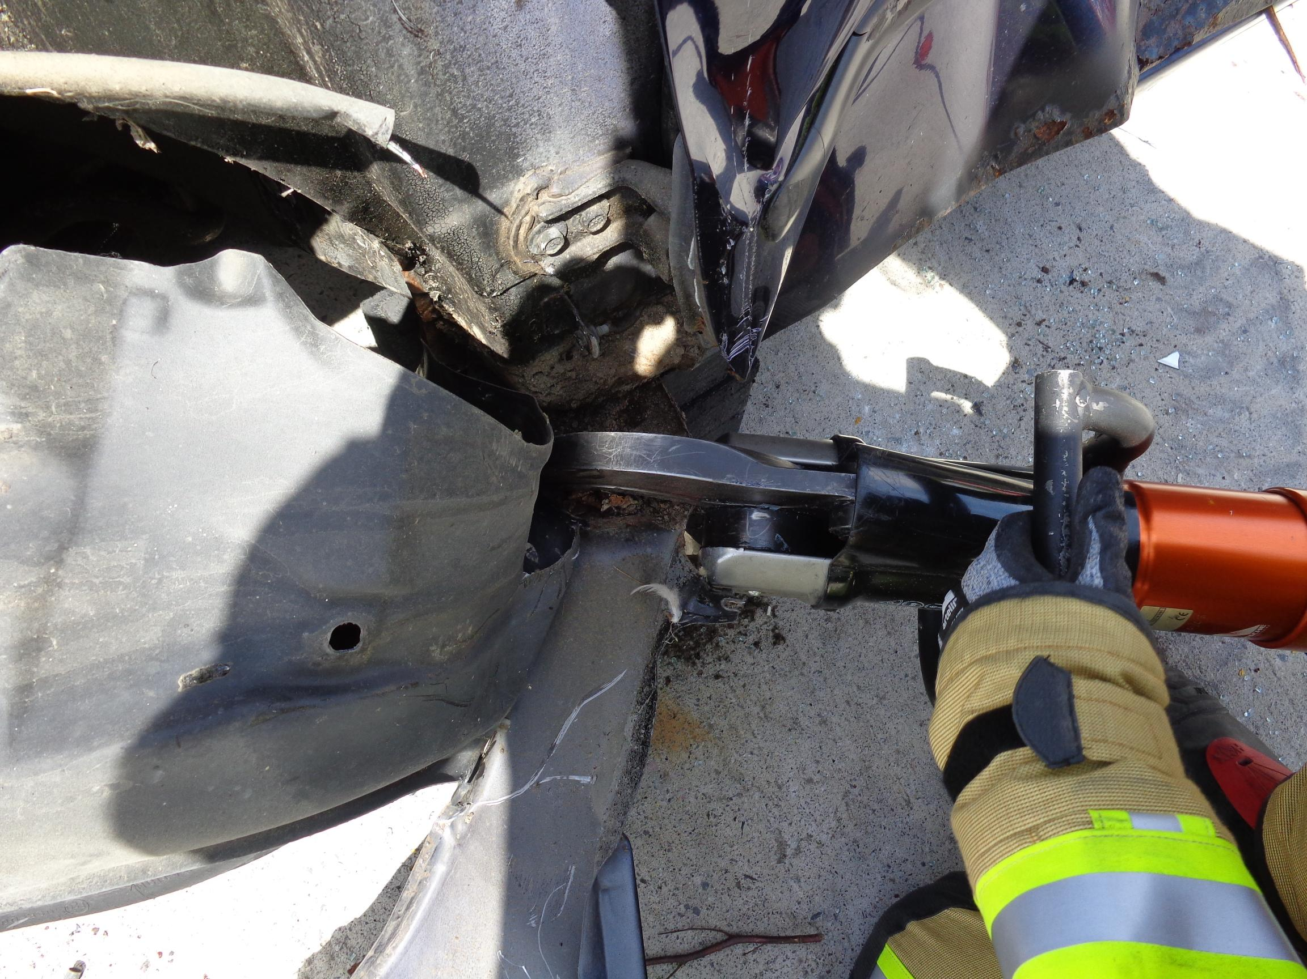 | - (1)-(2) Spreid het losgeknipte deel van boven naar  onder verder los.  - (1)-(2) Knip onderaan de schroef af indien nodig en  verwijder het kunststof binnenspatbord.
5.  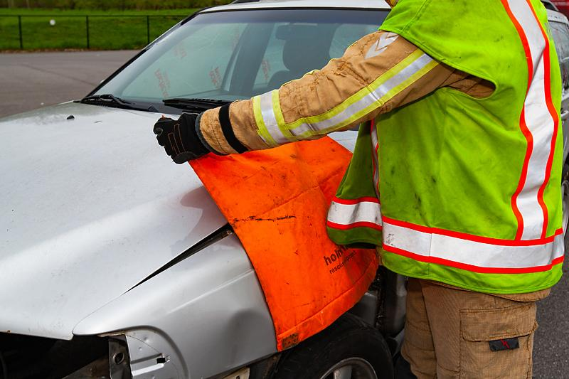 | - (3) Dek het resterende scherpe deel af.
6.  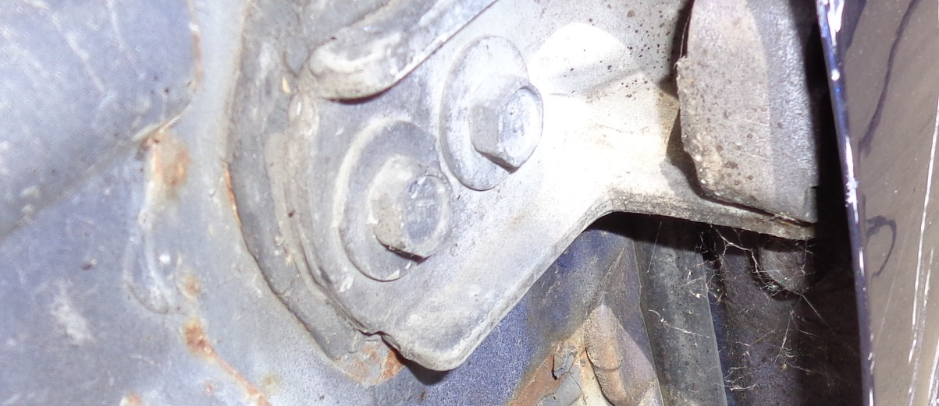 | - (1)-(2) Ga na of de scharnieren geschroefd of  gelast zijn?  “TIP”  Geschroefde scharnieren kunnen ook met behulp van een  pneumatische sleutelset los geschroefd worden.
7.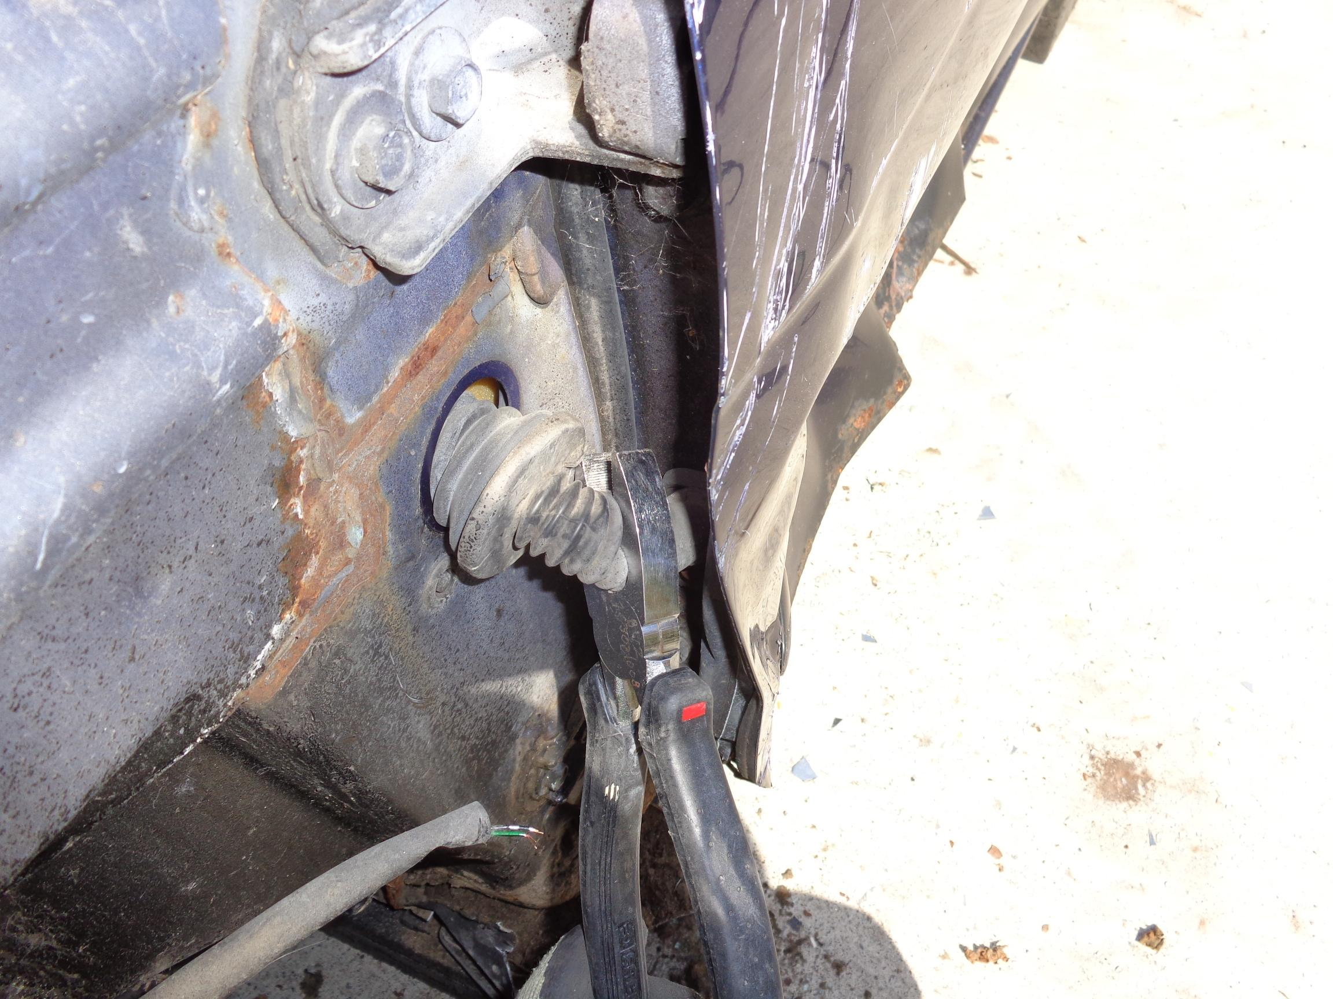 | - (1)-(2)-(3) Knip de elektrische kabelboom.

8.  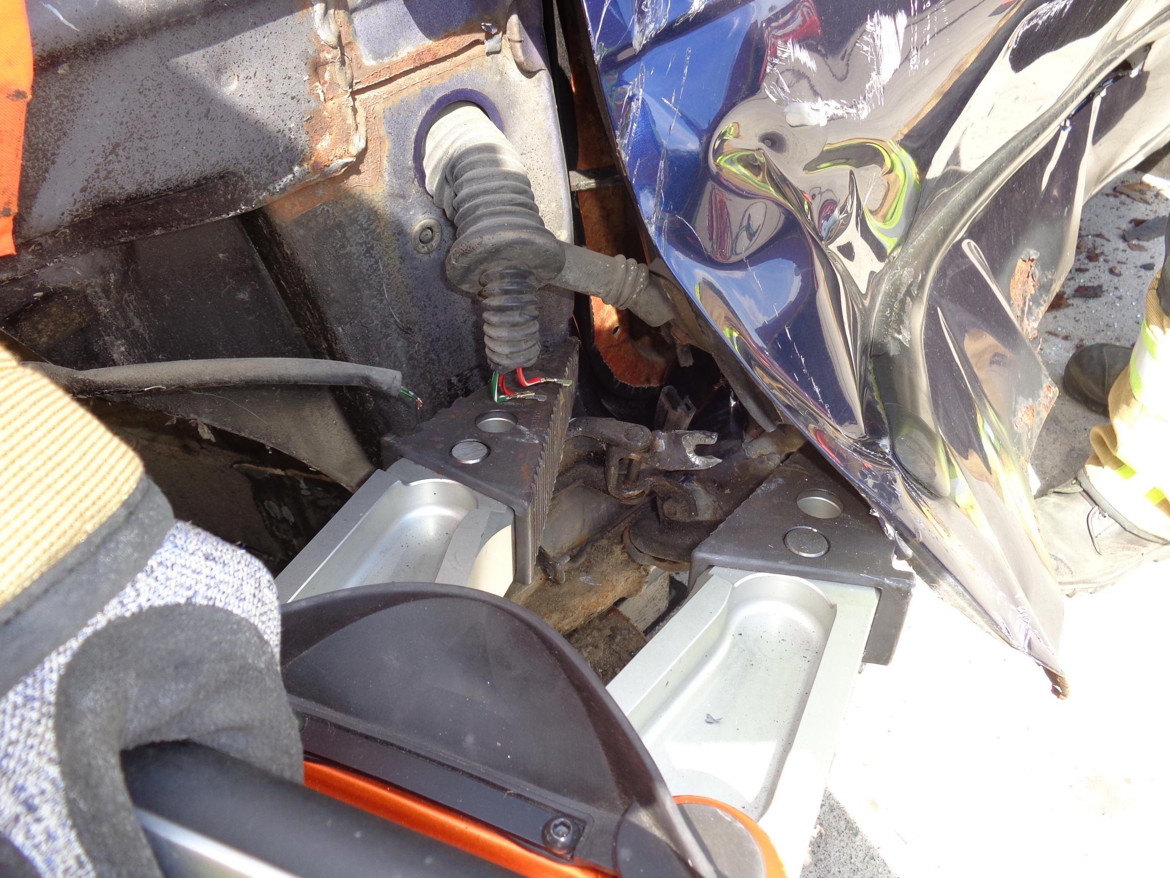 | - (1)-(2)-(3) Spreid eerst het scharnier onderaan los.
9.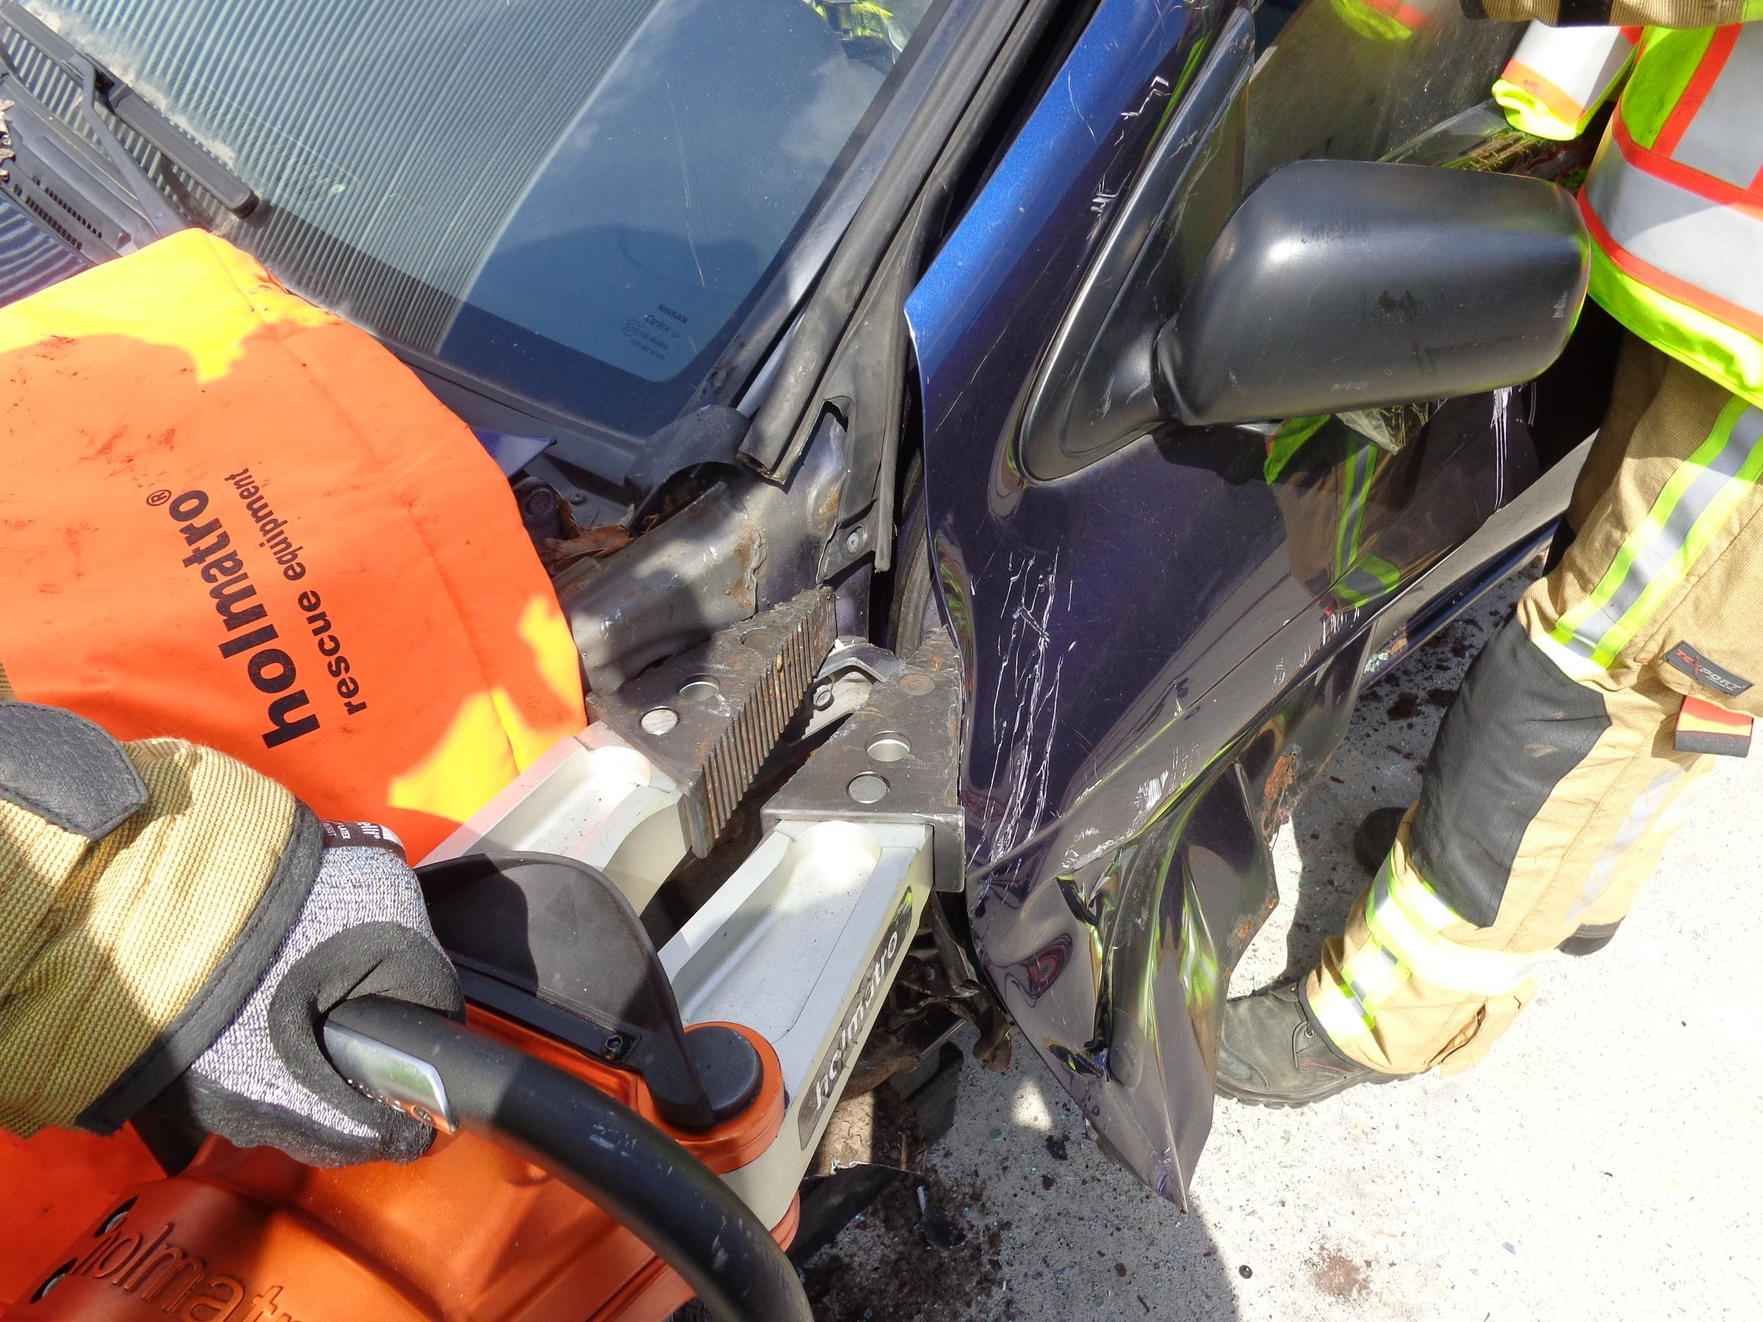 | - (1)-(2)-(3) Spreid vervolgens het scharnier bovenaan los.
10.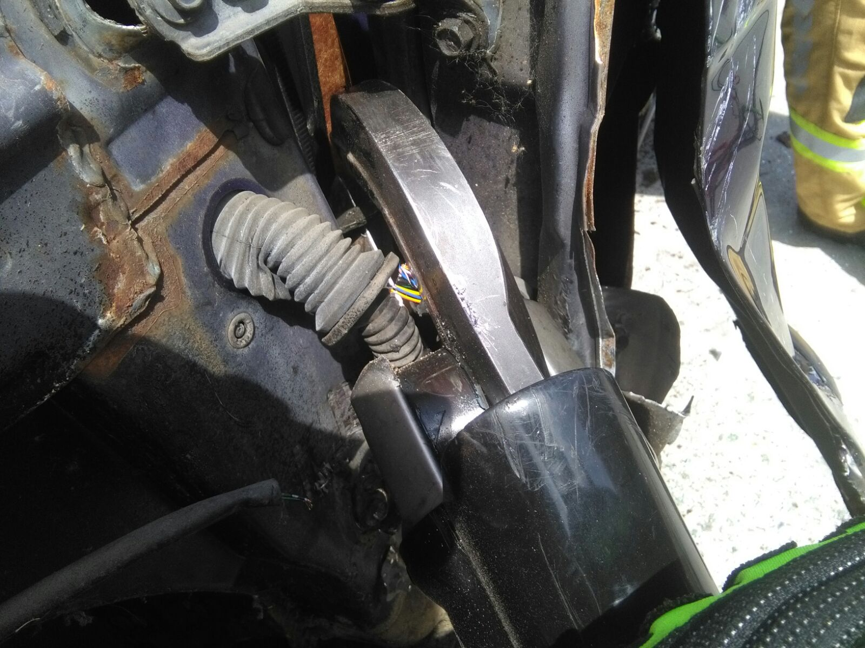 | - (1)-(2)-(3) Knip de deurvanger.
11. 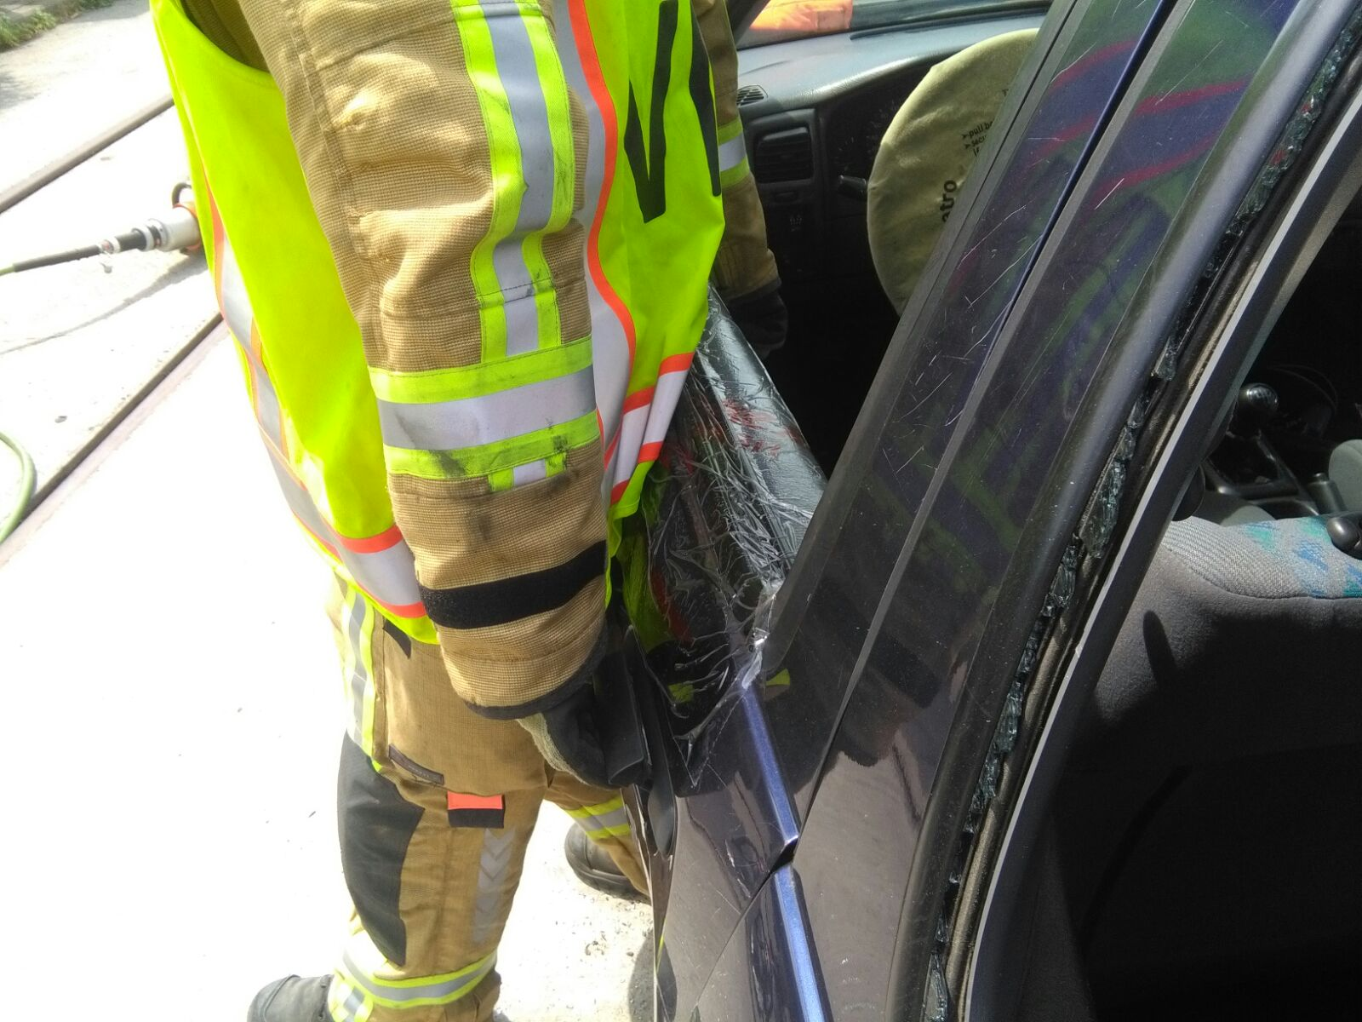 | - (3) Bedien beide deurhendels (binnen en buiten)  te samen en hef het deurpaneel uit haar slot.
12. 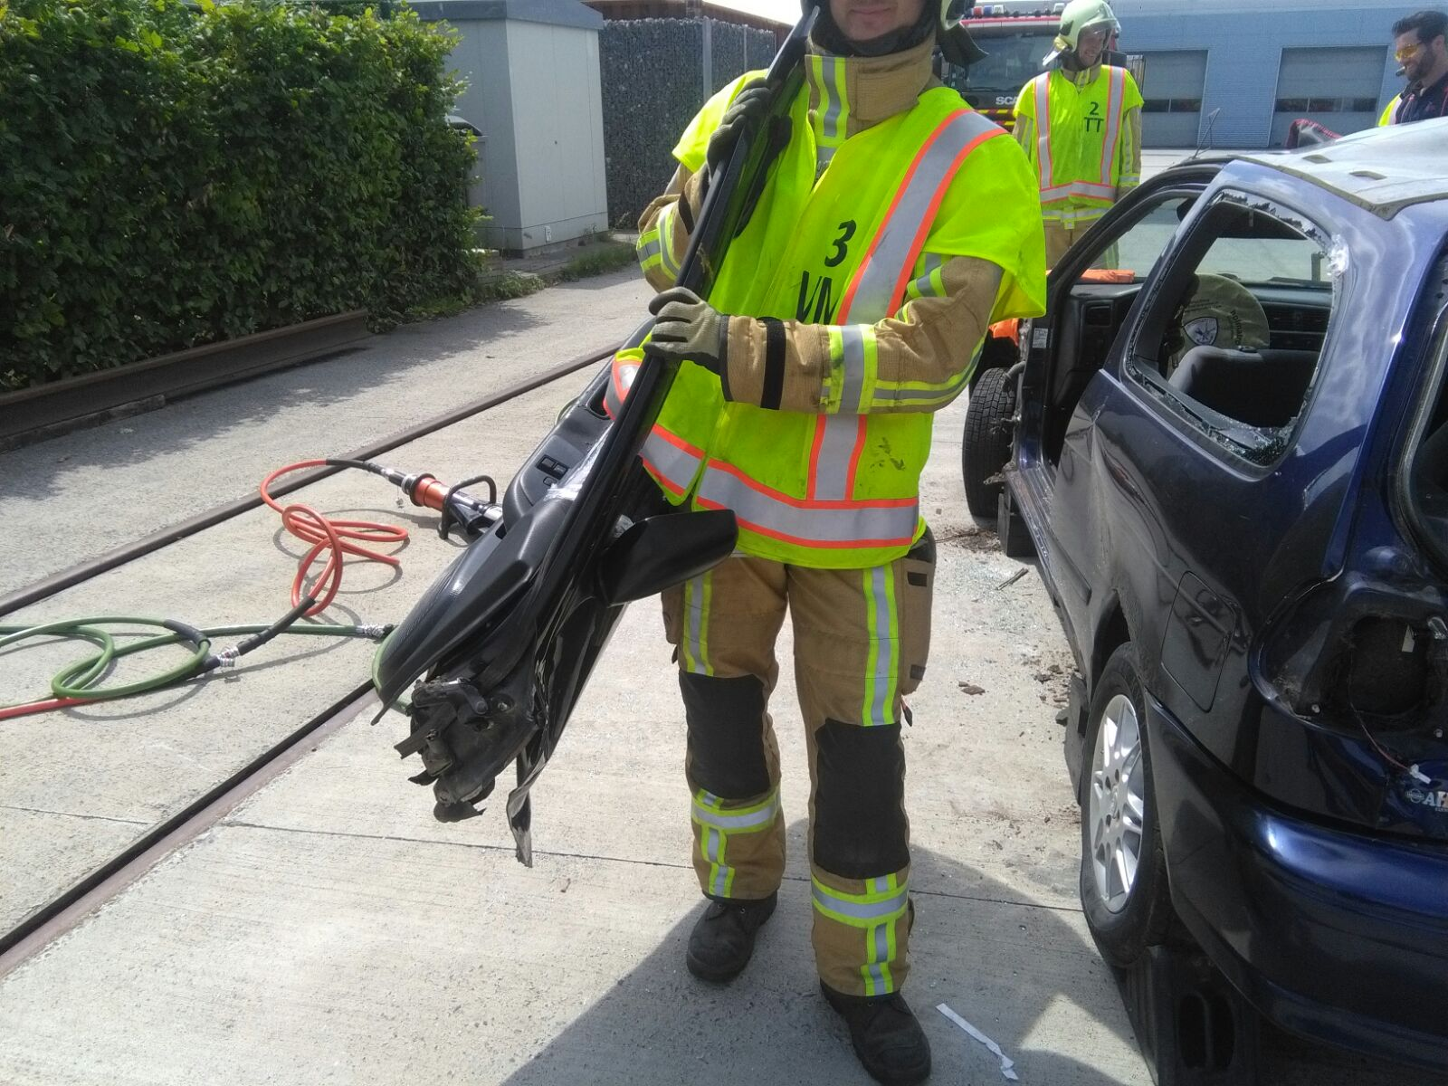 | - (3) Breng het deurpaneel naar de opslagplaats  onderdelen. (dump)
13.  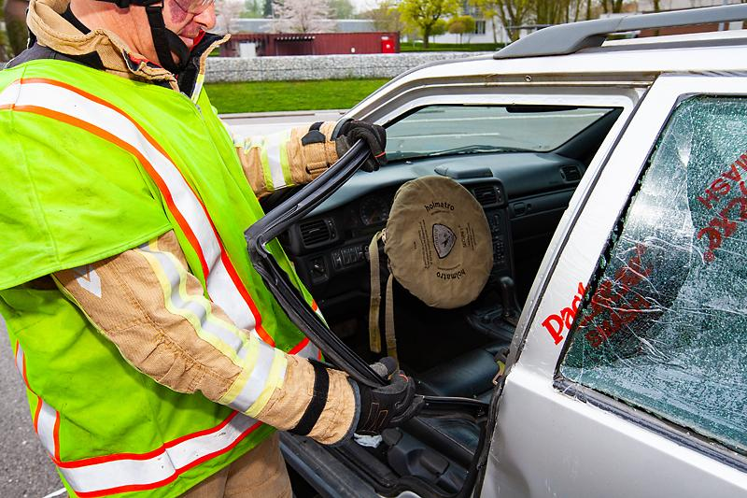 | - (3) Verwijder de rubber uit de deuropening.
14.

15.

Bronnen: Opmaak:

